Министерство науки и высшего образования Российской Федерации

Государственное образовательное учреждение

высшего образования
«Хабаровский государственный университет экономики и права»

Факультет управления и технологий

Кафедра экономики предприятия и менеджмента

КУРСОВАЯ РАБОТА
По дисциплине: Современные технологии управления персоналом
по теме: Организационная культура: изучение и методы формирования

Студент группы _____________ __________ __________ М.И. Брылева
номер группы дата подпись

Руководитель _______________ ____________________ О.И. Шуракова
уч. степень, уч. звание

Дата первой регистрации «____»______ 200___г.

Регистр. номер ____________

Дата рег. после доработки «____»______ 200___г.

Регистр. номер ____________

Отметки руководителя ______________________
(к защите, на доработку и др.)

подпись _________________________

«____» _____ 200 ___г.

______________________
(оценка)

подпись __________________________

«____» _____ 200 ___г.

Хабаровск 2019
СОДЕРЖАНИЕ

ВВЕДЕНИЕ 3
1 Теоретические основы изучения организационной культуры предприятия 5
1.1 Сущность организационной культуры предприятия 5
1.2 Структура организационной культуры предприятия и методы её оценки 9
2 Организационная культура в современной системе управления компанией ООО «СтройПроект» 20
2.1 Характеристика организации ООО «СтройПроект» 20
2.2 Анализ и диагностика организационной культуры ООО «СтройПроект» 24
2.3. Оценка организационной культуры ООО «СтройПроект» 30
3 Разработка рекомендаций по совершенствованию организационной структуры ООО «СтройПроект» 37
3.1 Разработка мероприятий по совершенствованию организационной культуры 37
3.2 Оценка экономической эффективности мероприятий 43
ЗАКЛЮЧЕНИЕ 46
СПИСОК ИСПОЛЬЗУЕМЫХ ИСТОЧНИКОВ 48
ПРИЛОЖЕНИЯ 53

ВВЕДЕНИЕ

Актуальность исследования. До недавних пор в нашей стране понятием «организационная культура» почти не использовалось. Но это не говорит о том, что у нас не было предприятий, имеющих развитую организационную культуру. Основную их часть составляли предприятия, относящиеся к энергетике, машиностроению, обрабатывающей промышленности. В России вопросы, затрагивающие организационную культуру, обрели актуальность при переходе к рыночной экономике.
Во многих российских предприятиях к недостаточной эффективности деятельности привело, кроме других причин, отсутствие грамотно выстроенной организационной культуры. Вследствие установления новых рыночных условий хозяйствования необходимо трансформировать устаревшую управленческую систему, изменить цели и способы развития культуры, в частности, сформировать ключевые ценности предприятий, способствующих укреплению их рыночных позиций, а также удовлетворяющих запросы покупателей.
В рыночных условиях организационная культура представляет собой мощное конкурентное преимущество предприятия. Она способствует повышению эффективности функционирования во внешней среде, увеличивая продуктивность использования всех внутрипроизводственных факторов и особенно – трудовых ресурсов.
Организационная культура, проблемы ее формирования и совершенствования исследовались в работах многих иностранных авторов, таких как Б.Р. Гарвард, И.В. Гасс, К. Камерон, Д. Оливера, Дж. Шоула.
Теоретические основы организационной культуры отражены в трудах отечественных исследователей: В.Д. Аброскиной, А.В. Бычкова, Д.В. Демина, Е.А. Замедлиной, О.В. Ветчановой, М.А. Макарченко и многих других.
Объектом исследования является ООО «СтройПроект».
Предметом исследования являются социально-трудовые и корпоративно-управленческие отношения, складывающиеся в результате формирования организационной культуры в ООО «СтройПроект».
Цель исследования – разработка мероприятий по формированию организационной культуры в ООО «СтройПроект»
Заданная цель диктует необходимость решения следующих задач:
- раскрыть сущность организационной культуры предприятия;
- осветить организационную культуру предприятия и методы её оценки;
- дать комплексную характеристику ООО «СтройПроект»;
- осуществить диагностику организационной культуры ООО «СтройПроект» и предложить мероприятия по её совершенствованию.
Методы исследования. В данной работе использованы сравнительный, статистический методы, методы анализа и синтеза экономической и социологической информации, наблюдение, социологический опрос, измерение и др.
Практическая значимость исследования заключается в том, что его результаты могут быть использованы для совершенствования управления организационной культурой в ООО «СтройПроект».

1 Теоретические основы изучения организационной культуры предприятия

1.1 Сущность организационной культуры предприятия

В российской практике феномен организационной культуры привлёк внимание ученых в конце 1990-х годов, когда был исследован зарубежный опыт. На то время подавляющему большинству публикаций, затрагивающих организационную культуру, был присущ описательный характер опыта иностранных компаний. В изданиях прикладного характера делались попытки приспособить феномен к нашим, крайне противоречивым условиям рыночных преобразований.
Изучение организационной культуры является относительно новым направлением в корпоративном управлении, которое пришло на смену традиционным исследованиям социально-психологического климата предприятия. В последнее время отмечается стабильное возрастание интереса к проблемам в этой сфере ввиду оценки того влияния, которое оказывается организационной культурой на эффективность организаций[16, С. 78].
Самое типичное для российского менеджмента определение организационной культуры представлено Т.О. Соломандиной – это набор самых важных предположений, которые предписываются членам организации и выражаются в заявляемых организацией ценностях, которые задают ориентиры их действий и поведения. Передача ценностных ориентаций членам организации осуществляется посредством символических средств материального и духовного окружения предприятия[52, С. 78]. Такое «ядро» определения феномена является отражением многозначности и неопределенности организационной культуры, но подобные позиции вполне могут применяться для характеристики и административной, и деловой культуры. Данное определение не раскрывает специфику функционирования данной формы культуры[34, С. 24]. Из этого следует, что статус, природа, формирование, интегративно-процессуальный характер организационной культуры не объяснены в достаточной мере.
Сущность организационной культуры должна быть представлена трактовкой не как производного от термина «корпорация», а как обобщенная трактовка комплекса духовно-практических действий и ценностей в рамках позитивного корпоративизма, связанного с качественной стороной их проявлений, которые порождают политические и экономические особенности постиндустриальный цивилизации.
Основываясь на принципах и определениях организационной культуры, можно определить культурную корпорацию (организацию) следующим образом[42, С. 31]:
1) это современная организация по всем факторам культуры: духовным и материальным;
2) это организация, которая «живет» в полном соответствии с законом;
3) это совершенно гармоничная организация, в которой отдельные элементы культуры по направленности, целям и идеям, уровню развития, задачам, способам достижения цели полностью подходят друг другу;
4) это техническая и социально-экономическая система, опирающаяся на современные достижения науки;
5) это организация, в которой как главную ценность воспринимают человека.
6) это развивающаяся организация, в которой отношения с субъектами внешней и внутренней среды основаны на понимании их системной сущности и уникальности. Такая организация не жалеет сил, чтобы получить новые знания о деловых партнерах и сотрудниках с целью лучшего понимания.
Организационную культуру из-за ее специфики следует описывать, применяя термины ценностей, так как определенный компонент организационной культуры неизменно представляет собой их проявление. И лишь на основе ценностей и ценностной модели организационной культуры происходит выработка норм и форм поведения в организации, что можно выразить как своеобразный механизм взаимовлияния поведения членов организации и организационной культуры.
По мнению М. Армстронга, в основе управления организационной культурой часто лежит предположение, что, формируя общие ценности, можно прийти к определенному типу поведения. Но внимание должно быть сосредоточено на формировании ценностей (чтобы прийти к изменению поведения), а наоборот, не на формировании необходимого типа поведения, при котором в дальнейшем появятся соответствующие ценности[42, С. 45].
Источником корпоративных ценностей выступает сам сотрудник (руководитель), т.е. индивид.
Важным источником организационной культуры являются общественные идеалы, которые представлены выработанными общественным сознанием и присутствующими в нем обобщенными представлениями по поводу совершенства в разных областях общественной жизни.
Основные элементы организационной культуры соотносятся между собой в соответствии с принципом дополнительности, это гибкая форма взаимодействия в пределах единой целостности. Из этих элементов происходит формирование корпоративистского контекста функционирования организации, и получается потенциал организационной культуры.
Как отмечает С.С. Фролов, в организационную культуру входит ряд компонентов-комплексов[53, С. 24]: деятельностно-ролевой, властный (управленческий), поведенческий, культурный.
Т.А. Баландина при рассмотрении структуры организационной культуры выделяет в ней следующие «блоки» (рисунок 1)[9, С. 77].

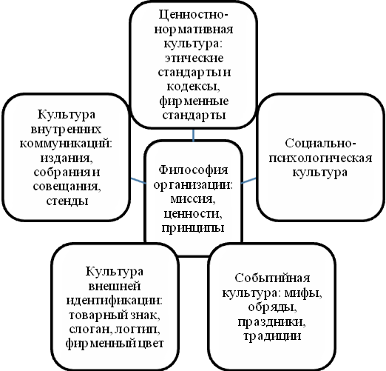

Рисунок 1 - Блоки организационной культуры

Таким образом, организационная культура выступает как гетерогенное и многослойное явление, состоящее из материальных, духовных, духовно-практических аспектов жизнедеятельности организации, управления, поведения персонала в отношении внешней и внутренней среды[7, С. 60].
Организационная культура способна уменьшать коллективную неопределенность, обеспечивать целостность за счет ценностей и норм, создавать общественный порядок, создавать чувство причастности к организации и общему делу[6, С. 106]. Подобное объединение членов группы в одно целое воспринимают все члены команды и со временем передают новому поколению. Культура также воздействует на некоторые группы людей, например, на моральные качества, производительность труда, преданность делу, эмоциональное благополучие и физическое здоровье. Проявление данного воздействия бывает разным, на что влияют: работа, служебное положение, квалификация, уровень оплаты и т.д. Также на степень переживания воздействия сильно влияние и личной биографии людей: ожиданий, убеждений, стремлений и т.д. Из взаимосвязей таких факторов образуется своеобразная «система отсчета», которая позволяет интегрировать опыт и создает совокупность личностных приоритетов. Когда рассматриваются вопросы организационной культуры какой бы то ни было организации, непременно появляется потребность в единой теоретической «схеме», в которую можно было бы уложить ключевые подходы к исследованию этого феномена. При этом «схема» не должна приводить к подрыву целостности композиции[45, С. 148].

1.2 Структура организационной культуры предприятия и методы её оценки

Организационная культура является устойчивой, потому что она исполняет в организации ряд функций, при этом многие из этих функций являются вполне реальной ценностью как для самой организации, так и для большей части её членов. Основные функции организационной культуры представлены: охранной, интегрирующей, регулирующей, замещающей, адаптивной, управления качеством, образовательной и развивающей функциями.
Охранная функция. Суть её состоит в том, что организационной культурой создаётся специфическая система ценностей, норм и правил, которая представляет собой барьер, чтобы не могли проникать нежелательные тенденции и отрицательные ценности из окружающей среды.
Интегрирующая функция состоит в том, что при единой системе ценностей в организации каждый может ощущать себя в виде части единого целого и нести соответствующую ответственность. При этом происходит формирование чувства общности, которое сплачивает членов организации, и собственного оригинального имиджа организации.
Регулирующая функция направлена на формирование и контроль поведения членов организации. Через нормы, стандарты, правила, как «писанные», так и «неписанные» организационная культура определяет поведение людей в пределах организации, часто и за ее границами. Регулирующая функция способствует формированию в организации однозначности и упорядоченности в любых процессах хозяйственной деятельности.
Замещающая функция состоит в том, что при сильной организационной культуре организации доступно замещение формальных механизмов и отношений при их недостаточности или отсутствии на неформальные, которые связаны с особенностями внутрикорпоративных отношений. Причем имеет место экономия за счет управленческих издержек.
Адаптивная функция проявляется в том, что новые сотрудники организации, не знающие культуру этой организации, безболезненным образом могут вписаться в социальную и производственную системы организации и в сформировавшуюся систему отношений. Это обычно приводит к усилению их лояльности организации.
Образовательная и развивающая функция находят проявление в том, что уровень организационной культуры сказывается на воспитании и образовательном уровне в организации. Чем более высок общий образовательный уровень в организации, тем больше желания испытывают отдельные сотрудники к поднятию своего образовательного уровня. Высокий уровень организационной культуры помогает улучшить «человеческий капитал» и достигнуть социальной стабильности в организации.
Функция управления качеством заключается в том, что качество организационной культуры прямо сказывается на качестве работы, рабочей среде, микроклимате в организации, которыми в свою очередь определяется качество продукции организации.
В менеджменте имеются традиционно европейский и американский подходы, по которым типологизируется организационная культура.
В европейском подходе к организационной культуре используется модель межличностных отношений (по типологизации Харрисона, Ч. Хэнди, Ян Хармса):
1) культура власти. В этой культуре особая роль отводится лидеру и его личностным качествам и способностям. Источник власти чаще всего представлен ресурсами, которые имеются в распоряжении руководителя. Организации, имеющие подобную культуру, обладают очень жесткой структурой иерархий. Персонал набирают, продвигают по карьерной лестнице согласно критериям личной преданности. Для подобных организаций характерны быстрое принятие и исполнение решений, быстрое реагирование на изменение ситуации[50, С. 122];
2) культура роли. В этом типе культуры главенствующий фактор представлен ролью индивида в организации. Организация функционирует по системе процедур, стандартов и правил деятельности, полное соблюдение которых приводит к эффективности. В этом случае источник власти представлен не личностными качествами, а положением в структуре иерархий. Такие организации весьма стабильно функционируют, если окружающая среда неизменна, но совсем не могут вписаться в динамичную и трансформирующуюся;
3) культура задачи. Этот тип культуры нацелен, прежде всего, на осуществление проектов и решение задач. На эффективность деятельности в большей мере влияют корпоративность действий и высокий профессионализм сотрудников. В этом случае властными полномочиями обладают эксперты в ведущей области деятельности организации и сотрудники, располагающие максимальным количеством требующейся информации. Такая культура показывает эффективность, когда в работе организации определяющие моменты представлены ситуативными требованиями рынка;
4) культура личности[48, С. 194]. При этой культуре целью объединения людей в организации является необходимость достижения собственных целей. Власть основывается на: профессионализме, близости ресурсов, коммуникативной компетентности. При этом эти факторы обладают координирующим характером;
Весьма интересна и полноценна классификация, состоящая из четырех типов корпоративных культур, которые часто используются, чтобы диагностировать организационную культуру (Р. Куинна и К. Кемерона[39, С. 173]);
5) клановая культура. В такой организации сотрудники имеют много общего. Организация сформирована по «семейному» типу. Глава организации ассоциируется с родителем (или воспитателем). На традициях и преданности основана целостность организации. Придается значение высокой степени сплоченности, моральному климату, делается акцент на долгосрочной выгоде совершенствования личности. Залог успеха представлен «заботой о людях и добрыми чувствами к потребителям». Самые распространенные типы лидеров представлены пособником и наставником. Организации, имеющие такой тип, очень распространены в Японии (дзайбацу);
6) адхократическая культура. Для организации характерны креативность и динамичность. Чтобы достичь целей, члены организации готовы идти на риск. Лидеры представлены преимущественно экспериментаторами и новаторами. Организация делает упор на том, что необходимо действовать «на переднем рубеже». Акцент делается на росте и приобретении новых ресурсов. Главная цель выражена лидерством на рынке. Основные цели – стратегическое направление и постоянное улучшение повседневной деятельности. Свободу и личную инициативу поощряет руководство. Яркие примеры организаций такого типа - Apple, Google, Microsoft[36, С. 71];
7) иерархическая культура. Для организаций такого типа характерны структурированность и формализация. Деятельность сотрудников управляется процедурами. Главное внимание уделяется системному подходу и рациональности. Объединяющие факторы представлены официальной политикой и формальными правилами. Факторы успеха выражены низкими затратами, плавными календарными графиками, надежностью поставок. Лидеры являются координаторами и инструкторами. Подобный тип присущ организациям, работающим в банковской сфере, естественным монополиям, предприятиям тяжелой промышленности[29, С. 48];
8) рыночная культура. Организации этого типа нацелены на достижение поставленной задачи, на результаты. Характерные черты представлены конкурентностью и целеустремленностью. Самые главные факторы успеха выражены проникновением на рынок и рыночной долей. Основные лидеры представлены постановщиком и бойцом. В подобных организациях очень большую роль играют конкурентное ценообразование и лидерство на рынке. Именно поэтому основная линия такой организации – это жестко проводимая линия на конкурентосопосбность. Примерами таких организаций являются предприятия, которые занимаются производством услуг и товаров повседневного спроса при жесткой конкуренции.
Российская модель организационной культуры отличается также тем, что она основана на человеческом капитале, а не на финансовом капитале[21, С. 56]. Подобный подход использует А.В. Сергеева, которая указывает, что во всяком деле россияне широко пользуются самыми разными персональными связями, получают и ищут протекцию («руку»), предпочитают решение проблемы посредством личных отношений[51, С. 139]. В организациях России преобладающими являются неформальные отношения, и в некоторых случаях они играют решающую роль в принятии решений, а вся деятельность, главным образом, осуществляется в соответствии с неписаными поведенческими правилами, которыми пользуется ближайшее окружение друзей. Это же является объяснением кумовства и клановости, которыми характеризуются, например, и корпорации Японии. Документы, направленные на регламентирование деятельности работников (представлены кодексами корпоративной этики, регламентами, правилами поведения), имеют декларативный характер и почти не действуют в нынешней России.
Что касается российской организационной культуры, человекоцентристский подход является объяснением особого отношения граждан к собственности и времени, только через отношение к человеку. По мнению некоторых экспертов, в отличие от европейцев, время у русских соотносится не с поставленными целями, а с людьми и событиями, время у русских распределяется не в соответствии с делом, а с эмоциями[21, С. 52].
Согласно устоявшемуся мнению, российская модель организационной культуры характеризуется: авторитарностью руководителей и декларированием демократического стиля управления, приматом неформальных отношений и имитацией формальности, бюрократичностью, индивидуализмом и четкой зависимостью от коллектива, фатализмом, хитростью, кумовством, чинопочитанием, взяточничеством и пр. Прочие особенности российской организационной культуры включают: сострадание к проигравшему, предпочтение богатству осмысленной аскезы, добровольное самоограничение в комфорте, одобрение коллективных усилий в труде, настороженность по отношению к индивидуализму, достижение своего благополучия посредством других. Кроме того, к числу особенностей национальной организационной культуры относят: продвижение и поощрение работников по их личной лояльности к организации; непрозрачность принимаемых решений, секретность, закрытость организации для внешнего мира, а также существование барьеров между подразделениями[31, С. 44].
На современном этапе в разных странах и организациях не раз предпринимались попытки создать универсальные стандарты корпоративной идентичности. Но следует уделить внимание тому, что и крайне формализованное управление организационной культурой, и прямое навязывание норм и ценностей, чуждых работникам, всегда будет наталкиваться лишь на отторжение.

1.3. Методы управления организационной культурой

Развитие организационной культуры предполагает прохождение организацией четырёх этапов. На первом этапе определяется миссия организации. Речь идет о социальном предназначении организации, иначе говоря, о том, что ожидает общество от этой организации. Но, кроме внешней цели, у любой организации имеется и внутренняя цель – то, чего хочется получить сотрудникам, осуществляя свою деятельность. Если миссия сформулирована грамотно, и ее разделяют члены компании, она способна эффективно решать, как минимум, три задачи:
1) побуждать руководство организации к систематическому анализу слабых и сильных сторон организации, и конкурентов. Определять угрозы и возможности, и исходя из этого, повышать эффективность деятельности;
2) увеличивать уровень мотивации приверженности персонала и взаимодействия руководства;
3) формировать положительный имидж организации в глазах партнеров, поставщиков, потребителей, инвесторов.
В ряде случаев организации применяют только «сжатый» вариант миссии, в других случаях миссия характеризуется достаточной структурированностью и детализацией.
Второй этап состоит в учёте особенности организации и условий труда. На этом этапе находит выражение профессионализма и культуры руководства и подчиненных, а также зрелости коллектива. Определяющая роль отводится личности руководителя, что сказывается на стиле, режиме труда, условиях работы, культуре управления, распределении заданий и контроле исполнения.
Третий этап - формирование традиций организации[54, С. 47]. Этап основан на формальных и неформальных правилах. Например, к формальным относятся правила, включенные в трудовой и внутренний распорядок. Неформальные представлены правилами, затрагивающими сферу общения с коллегами, профессиональным лексиконом, отношениями «подчиненный-сотрудник», внешним обликом сотрудников и т.д. Передача ценностей и норм, культивируемых руководством, осуществляется, главным образом, посредством определенных церемоний, ритуалов, процедур (и закрепляется через них): торжественного награждения лучших работников месяца, поздравления ветеранов, ритуала посвящения в профессию и т.д. Стиль деловых отношений выступает как самый важный компонент, по которому оценивают организационную культуру организации. Личную заинтересованность, ответственность, обязательность, оперативность и точность следует обозначить как оптимальные свидетельства надежности организации, которые вызывают доверие к руководству и сотрудникам.
Четвертый этап - разработка информационного дизайна[55, С. 51]. На этом этапе создаются полноценные изобразительные, графические, звуковые, словесные и иные символы организации. Прежде всего, речь идет о названии организации и аббревиатуре. В них особенно желательными являются благозвучие и краткость. Как логотипом можно воспользоваться оригинальным написанием аббревиатуры, а также оригинальным красочным изобразительным символом.
Все вышеперечисленные этапы формирования организационной культуры необходимы для того, чтобы эффективно управлять персоналом в рамках любого бизнеса.
Основная причина, по которой повышается роль организационной культуры организации, представлена неудовлетворительным поведением работников, когда имеющаяся культура не может изменить эту ситуацию, чтобы достичь нужного уровня эффективности. Многие подобные ситуации связаны с:
- фундаментальным изменением миссии организации;
- повышением морали и корпоративной эффективности;
- значительными технологическими изменениями;
- усилением международной конкуренции;
- слияниями, поглощениями, созданием совместных предприятий;
- важными трансформациями на рынке;
- быстрым ростом организации и т.д. [43, С. 49]
Второй шаг представляет собой диагностику уровня организационной культуры, имеющейся на данный момент, чтобы определить необходимые параметры изменений.
Далее определяются уровни, которым нужна трансформация. Речь идет о: корпоративном, групповом, отделенческом, индивидуальном уровнях. Параллельно определяют предполагаемую степень сложности изменений.
Ю.Г. Одегов предлагает следующие инструменты, трансформирующие организационную культуру предприятия (рисунок 2).

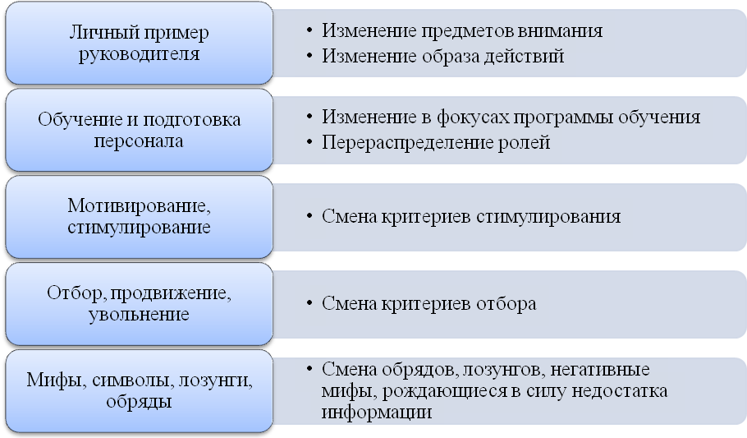

Рисунок 2 - Инструменты трансформации организационной культуры в системе управления персоналом предприятия

Механизм трансформации культуры в организации предполагает, что вначале выявляются основные ценности организации – сформированные и предположительные в будущем. Основываясь на существующих на данный момент ценностей, можно выделить три группы, представленные: положительными ценностями, которые требуют сохранения в будущем; отрицательными ценностями, которые требуют ликвидации; положительными ценностями, которые на данный момент отсутствуют, но которые будут нужны в будущем[13, С. 35].
Основные отрицательные ценности, которые могут навредить организации, выражены: боязнью ответственности за принятие решений, безынициативностью сотрудников, низким уровнем самоотдачи сотрудников и т.д. Данным ценностям нужно подыскать ценности противоположного характера. К примеру, речь может идти об ответственности за принятие решений, инициативности, высокой производительности труда и т.д. Поняв, что необходимо изменять организационную культуру в организации, руководителю следует привлечь к преобразованию других работников, что приведет к существенному укреплению системы горизонтальных связей в малом предприятии и даст возможность сотрудникам ощущать себя как единая команда.
В соответствии с исследованиями американских социологов Уотермана и Питерса, максимальная прибыль извлекается не теми организациями, которые ставят ее в центр внимания на краткосрочный период, а организациями, имеющими мощную положительную организационную культуру, развитую общность человеческих ценностей[49, С. 11]. При этом достижение общности через циркуляры или распоряжения не представляется возможным. Иначе говоря, организации, которые нацелены на сильную мотивированную культуру, отличаются большей эффективностью, чем организации, где преобладает демотивирующая регламентация.
Чтобы создать эффективную организационную культуру для управления персоналом на предприятиях, необходимо соблюдать следующие условия:
- иметь четко очерченную стратегию, по которой изменяется и развивается организация;
- заявленные ценности должен разделять руководитель предприятия;
- новую линию поведения нужно подчеркивать и демонстрировать на уровне руководителей и подчиненных;
- перемены необходимо отражать в артефактах организационной культуры.
Далее следует сказать о нюансах некоторых элементов системы преобразования в малом бизнесе.[29, С. 49] В последние годы в системе кадровой работы организаций малого бизнеса начинают широко пользоваться «хорошо забытой» системой наставничества. Наставники играют большую роль в адаптации новичков, передают знания через неформальное общение, помогают узнать специфику работы[44, С. 15]. Самые частые жалобы, к примеру, в сфере обслуживания касаются поведения менеджеров. В связи с этим представляется целесообразным принятие и внедрение жестко контролируемых норм этики и этикета поведения, в особенности, это касается обслуживающего персонала. Параллельно можно проводить конкурсы на звание «Лучший менеджер» и т.д., осуществлять моральное и материальное вознаграждение[54, С. 47]. Таким образом, главной задачей повышения квалификации руководителей и специалистов является обеспечение быстрого внедрения новых научных, технических, корпоративных и экономических идей в практику работы организации[17, С. 88]. Один из путей, совершенствующих систему повышения квалификации этой категории работников, предполагает переход от сформировавшейся практики периодического обучения к непрерывному пополнению и обновлению знаний.
Таким образом, организационной культурой объединяются все виды деятельности и все отношения в компании, благодаря чему коллектив становится более производительным и сплоченным, этим создается внешний образ предприятия, формируется его имидж, определяется характер отношений с партнерами, клиентами и поставщиками. Культура позволяет прикладывать основные усилия на ключевых стратегических направлениях, которые определяются в соответствии с основным предназначением организации - ее миссией. Сложно найти компанию, которая не хотела бы обладать сильной организационной культурой, поскольку только сильная культура может создать социально-экономическое поле, обеспечивающее высокий уровень эффективности компании и преданности ей сотрудников. Основная особенность формирования организационной культуры на российских предприятиях выражена недостатком внимания к данной проблеме. Если средними и крупными предприятиями постепенно перенимается иностранный опыт и в них развивается организационная культура, то на малых предприятиях формирование организационной культуры происходит хаотически.

2 Организационная культура в современной системе управления компанией ООО «СтройПроект»

2.1 Характеристика организации ООО «СтройПроект»

Анализируемое предприятие осуществляет свою деятельность как юридическое лицо, в форме общества с ограниченной ответственностью, в рамках линейно-функциональной организационной структуры, для которой присуще наличие принципа децентрализации в принятии текущих (оперативных) управленческих решений. Решение оперативных управленческих проблем осуществляется линейным руководством соответствующих подразделений предприятия, которое имеет соответствующие уровень образования, квалификации, опыта практической деятельности, в т.ч и оперативного управления.
Задачей топ – менеджмента анализируемого предприятия является формирование стратегических целей и бизнес стратегий, решение комплексных задач, выходящих за границы определенного подразделения, представительство интересов предприятия в органах государственной власти, а также перед бизнес – партнерами.

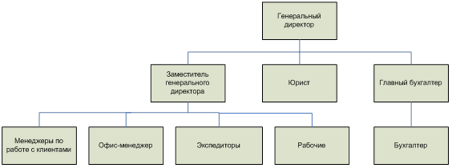

Рисунок 3 - Организационная структура ООО «СтройПроект»

Источник: составлено автором
Общая численность работающих в ООО «СтройПроект» на 01.01.2019 г. составляет 57 человек, из них 15 человек – мужчины, 42 человека – женщины. Среднесписочная численность персонала на 01.01.2017 года составила 56 человек, а в 2018 г. она увеличилась на одного сотрудника или на 1,3%.

Таблица 1 - Распределение кадров ООО «СтройПроект» по полу
за 2016-2018 гг.
2016 год |  |  |  | 2017 год |  |  |  | 2018 год
муж. |  | жен. |  | муж. |  | жен. |  | муж. |  | жен.
Чел. | % | Чел. | % | Чел. | % | Чел. | % | Чел. | % | Чел. | %
1 | 2 | 3 | 4 | 5 | 6 | 7 | 8 | 9 | 10 | 11 | 12
14 | 25,0 | 42 | 75,0 | 14 | 25,0 | 42 | 75,0 | 15 | 26,3 | 42 | 73,7

Проанализировав кадровый состав по половому признаку за последние три года, можно сделать вывод, что количество женщин преобладает над количеством мужчин.
Анализ структуры кадров ООО «СтройПроект» представлен в таблице 2.

Таблица 2 - Динамика категорий персонала в ООО «СтройПроект»
за 2016-2018 гг.
Категория персонала | 2016 г. |  | 2017 г. |  | 2018 г.
Категория персонала | Количество человек | % | Количество человек | % | Количество человек | %
Специалисты | 12 | 21,4 | 12 | 21,4 | 12 | 21,1
Рабочие | 29 | 51,8 | 29 | 51,8 | 30 | 52,6
Служащие | 15 | 26,8 | 15 | 26,8 | 15 | 26,3
Итого | 56 | 100,0 | 56 | 100,0 | 57 | 100,0

Количество специалистов за три года не изменилось и на конец 2018 г. составляет 12 человек. Количество рабочих выросло с 29 чел. в 2016 г. до 30 чел. в 2018 г. Количество служащих за исследуемый период не изменилось и составляет на конец 2018 г. 15 человек. Таким образом, численность персонала за три года увеличилась на 1 чел.
Рассмотрим возрастной состав сотрудников представленных в таблице 3.

Таблица 3 - Возрастная структура персонала ООО «СтройПроект»
за 2016-2018гг.
Возраст | 2016 | 2017 | 2018 | Изменение, %
 |  |  |  | 2017/2016 | 2018/2017 | 2018/2016
До 30 лет | 19 | 20 | 21 | 105,3 | 105,0 | 110,5
От 31 - 40 лет | 27 | 29 | 29 | 107,4 | 100,0 | 107,4
От 41- 50 лет | 6 | 4 | 4 | 66,7 | 100,0 | 66,7
От 51 лет и старше | 4 | 3 | 3 | 75,0 | 100,0 | 75,0

Анализ таблицы 3 показал, что за период с 2016 по 2018 г. произошло «омоложение» персонала организации. Так, например, численность сотрудников в возрасте от 40 лет до 50 лет снизилась с 10,7% в 2011г. до 7,0% в 2017г., в то время как численность сотрудников в возрасте до 40 лет имеет тенденцию к росту с 47,4% в 2016г. до 50,9% в 2018г. Полученные данные позволяют говорить о существенной трансформации возрастных характеристик персонала.
Кадровый состав ООО «СтройПроект» составляют в основном женщины в возрасте от 31 до 40 лет. Однако руководящие должности занимают мужчины старше 50 лет.
Несомненным является тот факт, что молодые специалисты с высшим уровнем образования, инициативны, активны, они стремятся профессионально реализовать себя, а также удовлетворить свои потребности (в том числе и материальные) в наиболее короткие сроки.

Таблица 4 - Динамика движения персонала в ООО «СтройПроект»
за 2016-2018 годы
Показатели | 2016 г. | 2017 г. | 2018 г. | Темп роста к 2016
 |  |  |  | 2017 | 2018
Всего человек | 56 | 56 | 57 | 0 | +1
Принято (чел.) | 1 | 2 | 1 | +1 | 0
Уволено (чел.), в т.ч. | 1 | 1 | 0 | 0 | -1
- на пенсию и по др. причинам, предусмотренные законом | 1 | 0 | 0 | -1 | -1
- по собственному желанию | 0 | 1 | 0 | +1 | 0
Коэффициент оборота по приему | 0,018 | 0,036 | 0,018 | +0,018 | 0
Коэффициент оборота по выбытию | 0,018 | 0,018 | 0 | 0 | -0,018
Коэффициент текучести | 0 | 0,018 | 0 | +0,018 | 0

Из данных таблицы 4 видно, что увольняемых сотрудников в 2018 году нет, поэтому и нет текучести кадров по сравнению с 2017 годом. Коэффициент оборота по приему имел рост в 2017 году, а по выбытию на протяжении всех трех лет - снижение, что свидетельствует о тенденции к стабилизации численности персонала.
Выявленные тенденции позволяют сделать вывод, что компания ООО «СтройПроект» обладает достаточно квалифицированными кадрами. Молодой персонал является хорошим профессиональным резервом, который сможет в будущем эффективно трудиться для достижения общих целей организации и стать надёжным носителем организационной культуры.

2.2 Анализ и диагностика организационной культуры ООО «СтройПроект»

Чтобы выявить влияние организационной культуры на персонал предприятия и его производительность, было проведено специальное исследование с применением метода анкетирования. В опросе участвовали 45 человек. Респондентам было предложено указать на вариант ответа, который подходит под их видение ситуации. Анкеты приведены в приложении В, Г, Д.
Проведем анализ результатов проведенного исследования.
На вопрос о том, удовлетворены ли социально-психологическим климатом в организации, сотрудники дали следующие ответы (таблица 5).

Таблица 5 - Ответы на вопрос «Устраивает ли вас уровень социально-психологического климата в коллективе?»
Характер ответов | Руководители | Персонал
Да | 4 | 15
Нет | 0 | 5
Когда как | 1 | 5
Затрудняюсь ответить | 0 | 0

Более чем половину ответивших (63%) социально-психологический климат в коллективе устраивает. Между тем, доля работников предприятия, которым не нравится существующий социально-психологический климат, равняется 16,5%; ответ «когда как» отметили 20,5% респондентов.
На вопрос о том, соответствует ли квалификация той работе, которая выполняется, были даны следующие ответы: 70% респондентов указали, что их квалификация подходит под требования и обязанности; 20% признали, что их квалификация недостаточна, и 10% затруднились с ответом (рисунок 4).

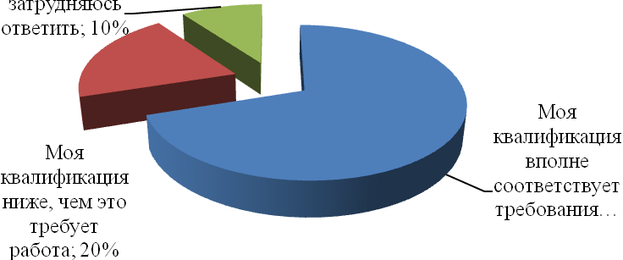

Рисунок 4 - Соответствие квалификации персонала выполняемой работе

Это соответствие сотрудниками было определено как профессиональное образование, опыт работы с учетом повседневных требований.
Далее, в опросе было полезно узнать у сотрудников «Что наиболее важно для Вас в Вашей работе?» (рисунок 5).

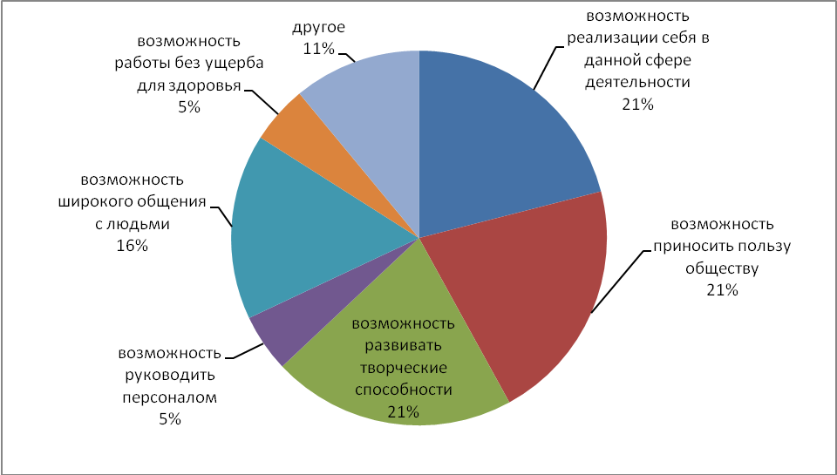

Рисунок 5 - Распределение ответов на вопрос «Что наиболее важно для Вас в Вашей работе?»,%

Как свидетельствуют данные опроса, самые важные моменты представлены возможностью реализовать себя в этой сфере деятельности (21%), возможностью приносить пользу обществу и возможностью развития творческих способностей (по 21%) респондентов.
Причем, иные критерии назвали:
- возможность руководить персоналом - 5% ответивших;
- возможность широко общаться с людьми - 16%;
- возможность работать без ущерба для здоровья - 5%.
Полагаю, на эти мнения повлияла специфика предприятия. При этом некоторые факторы - стремление к выполнению высокооплачиваемой работы и возможность служебного роста – респонденты совсем не отметили. Чтобы совершенствовать организационную культуру, нужно разработать мероприятия, повышающие творческие способности персонала, возможности их реализации.
С распределением ответов на вопрос «Какие отрицательные факторы имеют место в работе?» можно ознакомиться на рисунке 6.

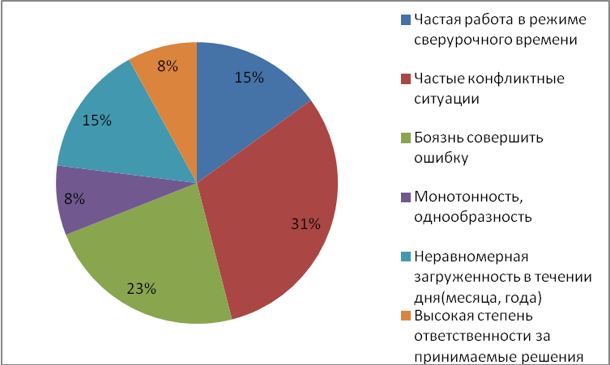

Рисунок 6 - Распределение ответов на вопрос «Какие отрицательные факторы имеют место в работе?»

На основе этих данных можно прийти к выводу, что самые существенные негативные факторы для респондентов представлены:
- для руководителей – высокой отвественностью, сверхурочной работой;
- для руководителей подразделений - боязнью совершить ошибку и возникающими конфликтными ситуациями;
- для специалистов и обслуживающего персонала - однообразностью и монотонностью, а также конфликтными ситуациями.
На вопрос «Зависит ли ваш уровень работоспособности от состояния рабочей атмосферы?» даны следующие ответы (рисунок 7).

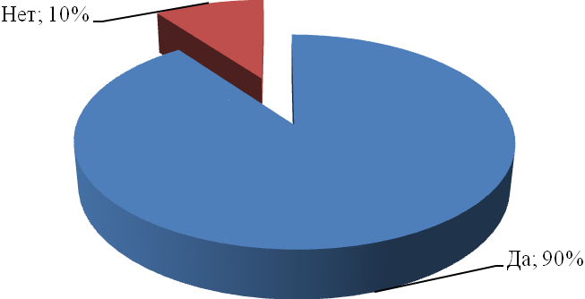

Рисунок 7 - Мнение респондентов о зависимости работоспособности от рабочей атмосферы, %

Многие сотрудники считают, что на их производительность влияет состояние рабочей атмосферы. Это может свидетельствовать о том, что конфликтные ситуации приводят к снижению качества работы сотрудников этого предприятия.
С результатами опроса можно ознакомиться в таблица 6.

Таблица 6 - Структура корпоративных ценностей основных сотрудников предприятия
Условия | Дирек-тор | Начальник отдела сбыта | Бухгал-тер | Менед-жер | Марке-толог | Ср. балл | Ранг
Работать, а не подрабатывать | 92 | 86,4 | 87,5 | 92 | 100 | 91,7 | 2
Клиент всегда прав | 77 | 77,3 | 62,5 | 61,5 | 45 | 64,2 | 4
Минимум риска, максимум успеха | 8 | 40,9 | 0 | 31 | 3 | 17,4 | 7
Коллектив - единая семья | 77 | 95,5 | 87,5 | 100 | 87,5 | 88,4 | 3
Каждый должен быть информирован о состоянии дел в компании | 92 | 95,5 | 100 | 92 | 92,5 | 93,8 | 1
Главное - личный успех | 31 | 77,3 | 12,5 | 31 | 37,5 | 37,5 | 6
Главное для руководителя - забота о подчиненных | 38,5 | 77,3 | 50 | 69 | 70 | 60,3 | 5

Было выявлено, что основная трудовая ценность (1-й ранг – 93,8%)) для всех категорий сотрудников представлена условием «Каждый должен быть информирован о состоянии дел в компании». Максимальную оценку поставил начальник отдела сбыта. Полагаем, что у этого сотрудника имеется недостаток информации, которая является такой важной для его должности. Другие сотрудники также стремятся к пониманию стратегических целей, успехов и неудач предприятия.
2-й ранг (91,7%) принадлежит ценности «Работать, а не подрабатывать». Можно отметить, что подавляющая часть персонала с большой ответственностью относится к своим задачам и готова работать с максимальной отдачей.
3-й ранг (88,4%) отводится ценности «Коллектив - единая семья». Этот результат подтверждает, что у многих сотрудников имеется бессознательная тяга к организационной культуре, представленной клановым типом. В кризис такая ценность находится на особом положении, поскольку вспоминаются прошлые годы, когда мы имели дело с более высокой социальной защищенностью и материальной мотивацией. Учитывая то, что предприятие занято в сфере услуг, необходимо усиление ценности «Клиент всегда прав». При таком подходе станет возможной выработка правил работы с клиентами, а правила - также являются частью организационной культуры.
Когда я рассматривала личные ценности работников предприятия, результаты получились следующие (таблица 7).

Таблица 7 - Структура личных ценностей работников предприятия
Трудовые ценности | Дирек-тор | Начальник отдела сбыта | Бухгал-тер | Менед-жер | Марке-толог | Средний балл
Интересная работа | 1 | 1 | 1 | 1 | 2 | 1,2
Высокий заработок | 2 | 3 | 4 | 4 | 1 | 2,8
Надежность места работы | 3 | 2 | 5 | 2 | 3 | 3
Возможность проявлять свои творческие способности | 4 | 4 | 4 | 8 | 6 | 5,2
Самостоятельность при выполнении трудовых функций | 5 | 5 | 2 | 3 | 4 | 3,8
Признание знаний, опыта со стороны коллег | 6 | 6 | 6 | 5 | 5 | 5,6
Хорошие отношения с руководством | 7 | 9 | 7 | 6 | 7 | 7,2
Оказание помощи коллегам | 8 | 7 | 8 | 7 | 9 | 7,8
Карьерный рост | 9 | 8 | 9 | 9 | 8 | 8,6

Максимально значимую личную ценность для всех категорий сотрудников имеет интересная работа (1,2). Затем идут высокие заработки (2,8). Причем, как это ни странно, руководители отдают этим ценностям 5-е и 4-е места соответсвенно.
Менее значимые личные ценности представлены хорошими отношениями с руководителями (7,2), помощью коллегам (7,8) и карьерным ростом (8,6). В особенности следует уделить внимание проблеме карьерного роста. Вероятно, персонал просто не видит для себя таких перспектив.
В целом, существующая организационная культура может быть описана как интегративная, стабильная и личностно-ориентированная. Между тем, следует сказать о низкой удовлетворенности персонала и довольно высокой конфликтности в коллективе, что сказывается на эффективности труда.
В рассматриваемой компании можно выделить некоторые проблемы, касающиеся проведения и процесса подготовки технологий, по которым развивается организационная культура:
1. Нет проектно-аналитической деятельности. Отсутствуют конкурсы проектов и сценарии проведения мероприятий. На данный момент, можно поручить осуществление мероприятия специальным фирмам. Также нет системности в работе участников и их информационном обмене, что делает невозможным проведение мероприятий на более качественном уровне;
2. Непродуктивно использование современных коммуникативных и информационных технологий. Мероприятия осуществляются в соответствии с методическими рекомендациями, которые созданы несколько лет, а то и десятков лет назад;
3. Формальное проведение всех специальных мероприятий, которые посвящены ритуалам.

2.3. Оценка организационной культуры ООО «СтройПроект»

В соответствии методикой проведения исследования, в основу которой был положен опросник ОСAI К. Камерона и Р. Куинна, было осуществлено выявление типа организационной культуры ООО «СтройПроек».
Данные авторы выделяют два базовых ценностных измерения, определяющих организационную культуру. В этой двухмерной системе координат одна из осей отражает направленность внутрь (на персонал и другие внутренние проблемы) или вовне компании (на внешнее окружение). Вторая ось описывает структурные переменные: ориентацию на гибкость и изменение или на стабильность и культур изменяются на протяжении жизненного цикла компании. В результате образуется четыре кластера, каждый из которых соответствует определенному типу организационной культуры: клан, адхократия, рынок и иерархия.
Построение реальных и предпочтительных профилей организационной культуры ООО «СтройПроект» с помощью опросника ОСAI позволило выявить следующие особенности.
В таком реальном профиле корпоративной культуры ООО «СтройПроект», как «Важнейшие характеристики» доминирующим является рыночный тип (см. рис. 8).

Рисунок 8 – Профиль «Важнейшие характеристики организации»

Это позволяет говорить о том, что в настоящее время в организации акцентируется внимание на конкурентных действиях и достижениях. Сотрудники ориентированы на соперничество на рынке. Руководители выступают за персональную ответственность каждого,
Существующий общий стиль лидерства в организации, по мнению респондентов, тоже соотносится с рыночным типом: служит примером деловитости, напористости, ориентации на конкретные результаты (см. рис. 9).
- Сейчас
- Хотелось бы

Рисунок 9 – Профиль «Общий стиль лидерства в организации»

Он же (рыночный тип) является предпочтительным и в перспективе, хотя при этом наблюдается увеличение позиций адхократического и иерархического типов. Для лидеров первого из них характерна высокая предприимчивость и гибкость, поощрение личной инициативы, творческого подхода к делу, активности сотрудников. Стиль лидерства иерархического типа характеризуется координацией, организованностью, последовательностью, ведением дел с учетом рентабельности.
Черты, отличающие организацию при управлении персоналом, в настоящее время также соответствуют рыночному типу организационной культуры (см. рис. 10), как и в двух других этом руководство характеризуется высокой требовательностью, поощрением достижений, конкуренции.
Происходит и небольшое увеличение значений иерархического типа организационной культуры, при котором стиль управления характеризуется гарантией занятости и требованием подчинения, предсказуемостью и стабильностью в отношениях. В условиях, когда организации переживают последствия экономического кризиса, это вполне объяснимо.
Рисунок 10 – Профиль «Управление наемными работниками»
Отличительными чертами профиля «Связующая сущность организации», является обеспечение рентабельного, надежного, плавно текущего функционирования организации.
Вместе с тем по данному профилю в перспективе предпочтительным становится рыночный тип, для которого свойственны: напористость, конкурентоспособность и стремление к победе на рынке. Также наблюдается увеличение значений и сплоченности. При этом организация становится похожа на большую семью, преданную своим традициям, а лидеры воспринимаются как воспитатели или даже как родители.

- Сейчас
- Хотелось бы
Рисунок 11 – Профиль «Связующая сущность организации»

Существующие в настоящее время кланового типа организационной культуры, которая нацелена на развитие человеческих ресурсов, профессионализма стратегические цели ООО «СтройПроект» акцентируются на поддержании стабильности деятельности организации.
- Сейчас
- Хотелось бы
Рисунок 12 – Профиль «Стратегические цели организации»

- Сейчас
- Хотелось бы
Рисунок 13 – Профиль «Критерии успеха»

Ценятся контроль, рентабельность и жесткая последовательность всех операций, что позволяет соотнести данный профиль с иерархическим типом организационной культуры. В перспективе респонденты отмечают ослабление позиций иерархии и увеличение значений адхократического типа организационной культуры по данному профилю (см. рис. 12). Перспективы в плане стратегии настроены на необходимости быть первыми, на обретение новых ресурсов и решении возникающих проблем.
По профилю «Критерии успеха» в перспективе отмечается усиление позиций клановости и адхократии. При этом первое связывает успех организации с человеческими ресурсами компании, командной работой и заботой о клиентах, второе – с новой технологией производства работ.
Результаты вышеизложенного, можно представить в виде таблицы 8.
Таблица 8 – Доминирующие типы организационной культуры ООО «СтройПроект» по шести ключевым профилям (в реальности и на перспективу)
Профиль организационной культуры | Реальный | Предпочтительный
1. Важнейшие характеристики организации | Рыночный | Адхократический
2. Общий стиль лидерства в организации | Рыночный | Рыночный
3. Управление наемными работниками | Рыночный | Рыночный
4. Связующая сущность организации | Иерархический | Рыночный
5. Стратегические цели организации | Иерархический | Адхократический
6. Критерии успеха | Рыночно- иерархический | Иерархический

Квадрант, имеющий наивысшие оценки в усредненном реальном профиле организационной культуры ООО «СтройПроект», соответствует рыночному типу оргкультуры (см. рис. 14) и определяет преобладающие базисные допущения, стили и ценности.
- Сейчас
- Хотелось бы
Рисунок 14 – Усредненный профиль организационной культуры

Стержневыми целями и ценностями, которые доминируют в организациях с культурой рыночного типа, являются конкурентоспособность и продуктивность, которые достигаются благодаря сильному акценту на внешних позициях и контроле.
Рыночный тип является доминирующим не только в усредненном реальном профиле организационной культуры ООО «СтройПроект», но и в таких реальных профилях, рыночного типа организационной культуры являются декларируемые и реальные ценности компании: профессиональная компетентность как: «Важнейшие характеристики организации», «Общий стиль лидерства в организации», «Управление наемными работниками». Главная задача менеджмента – вести организацию к производительности, результатам и прибылям.
Квадрант, имеющий рыночный тип является доминирующим в таких предпочтительных профилях организационной культуры ООО «СтройПроект», как: «Общий стиль лидерства в организации», «Управление наемными работниками», «Связующая сущность организации».
Также надо отметить, что в перспективе в усредненном профиле организационной культуры ООО «СтройПроект» происходит усиление кланового и адхократического типов.
Для клановой культуры характерно поощрение бригадной работы, доверие и предоставление относительной автономности командам. В задачи управления входит забота о подчиненных, формирование комфортного окружения, формирования максимальной ценностной мотивации и наилучших условий для эффективного участия в бизнесе. Клановый коллектив сплочен и дружен, руководители воспринимаются как воспитатели или даже родители, компания делает ставку на долгосрочное развитие.
В следующей главе будут рассмотрены рекомендации по совершенствованию организационной культуры исследуемого предприятия.

3 Разработка рекомендаций по совершенствованию организационной структуры ООО «СтройПроект»

3.1 Разработка мероприятий по совершенствованию организационной культуры

Исходя из вышеизложенного, можно предложить рекомендации, касающиеся улучшения организационной культуры предприятия ООО «СтройПроект» (таблица 9).

Таблица 9 - Мероприятия по совершенствованию управления организационной культурой
Мероприятие | Краткая характеристика
Введение периодической диагностики социально- психологического климата | Социально-психологический климат организации: благоприятный, неблагоприятный. Признаки неблагоприятного климата.
Разработка корпоративного кодекса предприятия | Рекомендуется разработать и внедрить корпоративный кодекс предприятия на уровне общепринятого документа.  Корпоративное поведение сотрудников предприятия сказывается на экономических показателях деятельности, а также на их способности к привлечению капитала, который требуется для экономического роста этого предприятия.
Проведение семинар-тренингов «Управление конфликтными ситуациями» | Семинар-тренинг состоит из таких базовых аспектов, как:  -своевременно распознавать конфликт и вести себя в нем в эффективной манере,  - освоить приемы проактивного разрешения проблем,  - изучить способы, позволяющие предотвратить потенциальные конфликты.
Проведение тренингов по командообразованию (Team building ) | Рекомендуется проведение в коллективе предприятия тренинга по командообразованию – Team building. Главная цель – эмоционально сплотить коллектив, повысить отдачу от совместной работы. Данный тренинг также является катализатором развития сформировавшегося коллектива, повышает лояльность персонала.

Деятельность по введению периодической диагностики социально- психологического климата ООО «СтройПроект» предполагает выявление условий, в которых происходит общение сотрудников предприятия и которые сказываются на эффективности их совместной работы, на удовлетворенности процессом и итогами труда. Часто они представлены санитарно-гигиеническими условиями труда, в которых осуществляется работа персонала: температурным режимом, освещенностью, влажностью, наличием удобного рабочего места, просторностью помещения и т.д. Большое значение отводится характеру взаимоотношений в коллективе, преобладающему в нем настроению.
Для ООО «СтройПроект» наиболее оптимальный метод, по которому можно диагностировать социально-психологический климат, — проводить анонимные опросы сотрудников через Интернет или при помощи специальной анкеты, которая делает возможным выявление мнений персонала и руководителей предприятия.
Говоря о возможностях совершенствования организационной культуры предприятия ООО «СтройПроект», следует отметить, что на предприятии имеются четко сформулированные миссия, стратегия и цели, которые ориентированы на качественное обслуживание клиентов, а также на развитие персонала. Однако не весь персонал обладает четким представлением о миссии, цели и стратегии предприятия. Это во многом связано с тем, что отсутствует корпоративный кодекс как нормативный документ. В этой связи нами предлагается введение «Корпоративного кодекса поведения» на предприятии ООО «СтройПроект», имеющего следующую структуру (таблица 9).

Таблица 10 - Корпоративный кодекс предприятия ООО «СтройПроект»
Разделы | Краткое содержание
Краткая информация о предприятии | 1. Достижение цели
Краткая информация о предприятии | 2. Индивидуальные достижения
Правила поведения и традиции компании | 1. Организация как семья
Правила поведения и традиции компании | 2. Дух коллективизма
Процедуры, принятые в компании | 1. Уважение личности
Процедуры, принятые в компании | 2. Право на несогласие
Процедуры, принятые в компании | 3. Критика
Процедуры, принятые в компании | 4. Отношение к работникам
Процедуры, принятые в компании | 5. Этика делового общения
Процедуры, принятые в компании | 6. Качество

Продолжение таблицы 10
Разделы | Краткое содержание
Правила и расписание работы | 1. Совершенство
Правила и расписание работы | 3. Политика занятости
Правила и расписание работы | 3. Взаимодействие с потребителями
Правила и расписание работы | 4. Справедливая конкуренция
Правила и расписание работы | 5. Гарантии положения работника на организации
Правила и расписание работы | 6. Назначение руководителей
Правила и расписание работы | 7. Профессиональный уровень руководителей
Правила и расписание работы | 8. Управление персоналом
Правила и расписание работы | 9. Развитие неспециализированной карьеры
Правила и расписание работы | 10. Вознаграждения
Правила и расписание работы | 11. Ориентация на сбыт

Контроль над тем, как исполняются корпоративные стандарты, целесообразно поручить начальнику отдела сбыта, который обладает обратной связью с руководством. Новые правила и нормы не должны превращаться в формальность, а контроль исполнения должен отличаться всесторонностью, систематичностью, объективностью.
Чтобы оценивать выполнение положений, содержащихся в корпоративном кодексе, нужно разработать специальные оценочные бланки, в которых администраторам следует отмечать выполнение стандартов. Согласно должностным инструкциям, большую часть рабочего времени администраторов следует посвятить организации работы и контролю, так что стандарты будут являться не дополнительной нагрузкой, а составной частью научной организации труда.
Итоги контроля администраторам нужно обобщать и раз в месяц представлять менеджеру по персоналу.
Разработка и внедрение корпоративного кодекса предприятия ООО «СтройПроект», позволит достичь:
- повышения и стандартизация уровня качества обслуживания клиентов,
- уменьшения числа ошибок;
- повышения мотивации персонала;
- улучшения организационной культуры предприятия;
- повышения управляемости поведением персонала предприятия;
- уменьшения количества конфликтов, как с клиентами, так и между сотрудниками предприятия;
- укрепления бренда предприятия;
- ускорения темпов развития предприятия.
Конечная цель, характерная для организационной культуры предприятия, является достижение экономической эффективности, в частности, получение максимальной прибыли через совершенствование управления человеческим потенциалом организации.
Разработку проекта корпоративного кодекса для персонала ООО «СтройПроект» будет осуществлять проектная команда работников организации (администраторы), им будет помогать консультант, приглашенный из консалтинговой компании.
Оплата консультанта составит 8000 руб. Итак, затраты на осуществление этого мероприятия будут равняться – 8000 руб.
Предложенное мероприятие, прежде всего, должно улучшить качество работы, которую выполняет персонал. Соответственно, можно ожидать, что увеличится эффективный фонд рабочего времени сотрудников, в том числе через исключение прогулов.
С данными баланса рабочего времени после внедрения вышеназванного мероприятия можно ознакомиться в таблице 11.

Таблица 11 - Баланс рабочего времени после проведения мероприятия по разработке корпоративных стандартов работы
Показатели | До проведения мероприятия | После проведения мероприятия
Календарный фонд рабочего времени, в днях,  т.ч. | 365 | 365
Выходные дни | 103 | 103
Праздничные дни | 16 | 16
Неявки на работу, дни | 6 | 3
Номинальный фонд рабочего времени | 240 | 243

Продолжение таблицы 11
Показатели | До проведения мероприятия | После проведения мероприятия
Ежегодные отпуска | 8 | 8
Прогулы, дни | 2 | 0
Болезни, дни | 7 | 5
Продолжительность рабочего дня, час | 8 | 8
Явочный фонд рабочего времени, дни | 229 | 230
Предпраздничные сокращенные дни, час | 7 | 3
Полезный фонд рабочего времени, час | 1830 | 1885,7
Бюджет рабочего времени, час | 1888 | 1944

Внедрение корпоративного кодекса поведения персонала предприятия ООО «СтройПроект» будет способствовать: укреплению организационной культуры через стандартизацию поведения сотрудников, улучшение социально-психологического климата в коллективе, повышение мотивации персонала к тому, чтобы успешно и продуктивно работать.
Повышению уровня организационной культуры может также способствовать проведение семинар-тренинга «Управление конфликтными ситуациями на предприятии».
Рассчитаем затраты организации ООО «СтройПроект» на данный тренинг (таблица 12).

Таблица 12 - Затраты на проведение семинар-тренинга «Управление конфликтными ситуациями на предприятии ООО «СтройПроект»
Организация | Численность | Стоимость семинара-тренинга, рассчитанного на группу (15 человек) | Затраты организации на внедрение данного мероприятия
ООО «СтройПроект» | 45 | 5500 | 16650

Мероприятие, направленное на проведение тренингов по командообразованию Team building на предприятии ООО «СтройПроект»
Проведение творческого team–building возможно как в офисе, так и вне его. Общей предпосылкой данного тренинга является то, что каждый человек обладает творческими резервами и способностями, которые, если правильно организовать работу коллектива, должны найти проявление в трудовой деятельности.
Практикой доказано, что грамотно подобранная команда является устойчивой к внешним воздействиям, она выступает как единый организм, которому доступно гибкое реагирование на изменения ситуации. Командообразование с помощью творческих мероприятий способствует выстраиванию взаимоотношений между работниками компании, устранению конфликтов и барьеров между самостоятельными личностями, которые стали членами одного коллектива, что будет сокращать текучесть кадров. При этом финансовые затраты на такое мероприятие не являются слишком обременительными (таблица 13).

Таблица 13 - Затраты на программу «Корпоративный капустник»
№ | Организация | Стоимость участия одного человека, руб. | Количество участников, человек | Сумма, руб.
1 | Участие в тренинге | 500 | 45 | 22500
 | Итого | 500 | 45 | 22500

Для улучшения условий труда на предприятии ООО «СтройПроект» мы предложили реконструировать существующую систему освещения, чтобы более эффективно и рационально её использовать. В рабочем помещении рекомендуется изменение расположения подвесных светильников и добавление ещё 4, чтобы повысить уровень общего освещения.
С затратами на реконструкцию освещения рабочего помещения можно ознакомиться в таблице 14.

Таблица 14 - Затраты на мероприятие по совершенствованию условий труда
№ | Наименование затрат | Стоимость, руб. | Количество, шт. | Сумма, руб.
1 | Подвесной светильник | 3 700 | 1 | 3 700
2 | Настольный светильник | 500 | 7 | 3 500
3 | Услуги электромонтера | 6 500 | – | 6 500
 | Итого | – | – | 13 700

Хорошее освещение оказывает тонизирующее действие, приводит к созданию хорошего настроения, улучшению протекания процессов нервной высшей деятельности. Если улучшить освещённость, улучшится работоспособность даже в тех случаях, когда на процесс труда практически не влияет зрительное восприятие. При рациональном освещении предупреждается развитие утомления, повышается производительность труда работников.

3.2 Оценка экономической эффективности мероприятий

С планируемыми результатами от реализации мероприятий по совершенствованию систему управления персоналом в ООО «СтройПроект», можно ознакомиться в таблице 15.

Таблица 15 - Планируемые результаты после проведения мероприятий
Мероприятие | Результаты
Введение периодической диагностики социально-психологического климата ООО «СтройПроект» | Затраты на данное мероприятие равняются 20,0 тыс. рублей. Руководство может целенаправленно регулировать характер отношений в группе и оказывать влияние на социально-психологический климат. Для этого требуется  знание закономерностей его формирования и осуществление управленческой деятельности, учитывая факторы, влияющие на него.  Индекс роста выработки персонала равняется 1,0186.
Совершенствование организационной культуры | Затраты на реализацию этого мероприятия равны 28,0 тыс. рублей. После того, как будет проведено данное мероприятие, ожидается ряд изменений:  - повышение выработки всего персонала на 1,13%;  - индекс роста выработки персонала равняется 1,013.
Проведение семинар-тренингов «Управление конфликтными ситуациями» | Затраты на это мероприятие равны 15,0 тыс. рублей. Прохождение этого тренинга приведет к снижению конфликтности в организации, персонал будет уметь управлять на предприятии ООО «СтройПроект» эмоциями при конфликте, в этой связи он не будет скрытым и не будет возможности развивать его в дальнейшем.  Индекс роста выработки персонала равняется 1,063.
Проведению тренингов по командообразованию (Team building ) | На реализацию мероприятия Программа «Корпоративный капустник» в ООО «СтройПроект» нужно выделить 22,50 рублей.  Сплочение коллектива приведет к быстрому устранению всех конфликтов на предприятии и барьеров между сотрудниками, что будет сокращать текучесть персонала.  Командообразование приведет к быстрому  выстраиванию взаимоотношений между сотрудниками компании, устранению всех конфликтов и барьеров между самостоятельными личностями, которые стали членами одного коллектива, что будет сокращать текучесть кадров.  Индекс роста выработки персонала равняется 1,0288.
Совершенствование условий труда на предприятии | В рабочем помещении рекомендовано изменение расположения подвесных светильников и добавление ещё 4, чтобы повысить уровень общего освещения.  Хорошее освещение оказывает тонизирующее действие, приводит к созданию хорошего настроения, улучшению протекания главных процессов нервной высшей деятельности.  Если улучшить освещённость, улучшится работоспособность даже в тех случаях, когда на процесс труда практически не влияет зрительное восприятие. Индекс роста выработки персонала равняется 1,0204.

Общая оценка экономической эффективности внедрения комплекса мероприятий по повышению организационной культуры предприятия представлена в таблице 16.

Таблица 16 - Проектируемые основные экономические показатели
Показатели | 2018 г. | Проект на 2019 г. | Темп роста
Выручка от реализации услуг и товаров, тыс. руб. | 103844 | 127728 | 123,0
Численность, чел | 45 | 45 | 100
Выработка на 1 работающего, тыс.руб. | 2307 | 2838,4 | 123,0
ФОТ, тыс.руб. | 18900 | 22963 | 121,5
Среднегодовая заработная плата одного работника, тыс. руб. | 420 | 510,3 | 121,5
Среднемесячная заработная плата, тыс.руб. | 35 | 42,5 | 129,9
Себестоимость, тыс.руб. | 82037 | 99627 | 121,4
Затраты на 1 руб. реализации, руб. | 0,79 | 0,78 | 98,7
Прибыль, тыс.руб. | 21807 | 28101 | 128
Рентабельность, % | 21 | 22 | -

Итак, предложенные мероприятия, направленные на совершенствование управления организационной культурой, являются одним из самых действенных методов в ООО «СтройПроект».
Была произведена разработка ряда мероприятий для совершенствования работы компании
а) Рекомендуется проведение повторяющейся диагностики социально- психологического климата.
б) Рекомендовано внедрение коллективного кодекса поведения. Чтобы дать оценку выполнения положений коллективного кодекса, нужно разработать оценочные бланки, в которых Профкомом будет отмечаться проделывание стандартов.
в) Рекомендуется проведение семинара-тренинга «Управление конфликтными обстановками на предприятии», а еще тренинга по командообразованию.
Таким образом, предложенные мероприятия, нацеленные на улучшение управления корпоративной культурой, представляют собой один из самых важных способов в ООО «СтройПроект».

ЗАКЛЮЧЕНИЕ

Из проведенного анализа можно прийти к следующим выводам:
Основными функциями организационной культуры являются воспитание чувства общности членов организации, усиление вовлеченности в дела организации, усиление системы социальной стабильности, формирование образцов поведения и имиджа организации. Культура организации может стать ее главной силой, когда она согласуется с ее стратегией.
1) В целом персонал ООО «СтройПроект» имеет хорошую профессиональную подготовку, квалификацию и навык работы. Еще можно прийти к выводу, что в ООО «СтройПроект» уделяется большое количество интереса трудовой дисциплине. Об этом можно судить по факту, что в 2018 году не уволили ни одного работника за то, что нарушил дисциплину.
2) Между тем, кадровая политика ООО «СтройПроект» ориентирована на то, чтобы создавать самые благоприятные условия работы, создавать внутриорганизационный микроклимат, а также другие факторы, помогающие удерживать специалистов. Социально-психологический климат ООО «СтройПроект» мною был исследован через анкетирование.
Из анализа полученных данных видно, что руководству ООО «СтройПроект» необходимо обращать основное внимание на личностную сферу в коллективе, то есть на личностные интересы и необходимости работников. Рекомендуется проведение мероприятий, развивающих ощущение взаимопомощи и обоюдную поддержку между членами коллектива ООО «СтройПроект». Все это приведет к понижению числа конфликтов в коллективе и улучшению локального климата.
Итак, хотя степень довольствия работников работой руководителя весьма высока, есть резервы, чтобы улучшать социальный и психологический климат.
Проанализировав степень конфликтности на предприятии, я заметила, что конфликтов много, но персонал стремится к конструктивным заключениям возникающих проблем.
3) Была произведена разработка ряда мероприятий для совершенствования работы ООО «СтройПроект»:
а) Рекомендуется проведение повторяющейся диагностики социально- психологического климата. Для ООО «СтройПроект» наиболее оптимальным способом диагностики социально-психологического климата считается следующее — проводить опросы персонала через анонимное анкетирование, которое несомненно поможет выявлению воззрений персонала. По определяемому уровню удовлетворения социально-психологическим климатом возможно обнаружить пути, повышающие данный показатель.
б) Рекомендовано внедрение коллективного кодекса поведения ООО «СтройПроект». Чтобы дать оценку выполнения положений коллективного кодекса, нужно разработать оценочные бланки, в которых Профкомом будет отмечаться проделывание стандартов. В итоге мероприятие, нацеленное на внедрение коллективного кодекса поведения персонала предприятия ООО «СтройПроект» приведет к: сплоченности организационной культуры сквозь стандартизацию поведения сотрудников; улучшению социально-психологического климата в коллективе; увеличению мотивации персонала к лучшей и продуктивной работе.
в) Рекомендуется проведение семинара-тренинга «Управление конфликтными обстановками на предприятии», а еще тренинга по командообразованию.
Таким образом, предложенные мероприятия, нацеленные на улучшение системы управления организационной культурой, предполагают собой один из самых деятельных способов в ООО «СтройПроект». Внедрение данных мероприятий определяет стратегию становления предприятия, определяет намерения и управленческие заключения, исполняет контроль за их исполнением.

СПИСОК ИСПОЛЬЗУЕМЫХ ИСТОЧНИКОВ

- Конституция Российской Федерации. Принята всенародным голосованием 12 декабря 1993 года (в ред. от 21.07.2014 г.)// Российская газета. - 2008.- 31 декабря.
- Гражданский кодекс Российской Федерации (часть первая) от № 51-ФЗ (в ред. от 03.08.2018 г.) // Российская газета.- 2011.- 8 декабря.
- Федеральный закон от 31 декабря 2005 г. № 199-ФЗ «О внесении изменений в отдельные законодательные акты Российской Федерации в связи с совершенствованием разграничения полномочий» (в ред. от 22.10.2014 г.) // Российская газета.- 2008. - 30 декабря.
- Федеральный закон от 27 июля 2006 г. № 152-ФЗ «О персональных данных» (в ред. от 29.07.2018 г.) // Собрание законодательства РФ, 31.07.2006, N 31 (1 ч.), ст. 3451.
- Федеральный закон от 27 июля 2006 г. № 149-ФЗ «Об информации, информационных технологиях и защите информации» // Собрание законодательства РФ, 31.07.2006, N 31 (1 ч.), ст. 3448.
- Аброськина В.Д. Оценка организационной культуры и ее влияние на деятельность предприятий [Текст] // Актуальные вопросы экономики и управления: материалы II междунар. науч. конф. (г. Москва, октябрь 2013 г.). - М.: Буки-Веди, 2013. С.106-108.
- Алехина О.О., УдаловФ., Кулагова И. О влиянии руководителя на эффективность управления производством и персоналом // Проблемы теории и практики управления. – 2017, - № 1.- С. 60-65.
- Бадя Т.А. Взаимосвязь организационной культуры и внутренних коммуникаций // Управление развитием персонала. - 2017,- №1. - С. 5-9.
- Баландина Т. Организационная культура// Лаборатория маркетинга и РR. – 2016, - № 3. - С. 77.
- Барков С.А. Управление персоналом. – М.: ЮристЪ, 2017.
- Бас В.Н. Организационная культура как инструмент формирования системы корпоративного поведения // Экономические науки. – 2014, - № 3.- С. 271-274.
- Беляцкий Н.П., Ройш П., Суша Н.В. Техника работы менеджера. – Мн.: Книжный дом, 2018.
- Благов Ю.А. Концепция корпоративной социальной ответственности и стратегическое управление// Российский журнал менеджмента. – 2014,- №36. – С.34-35.
- Бычков А.В. Качества личности руководителя и успех деятельности. – М.: Издательство УРАО, 2018.
- Ветчанова О.В. Организационная культура организации //Справочник руководителя учреждения культуры. – 2013, - № 11. – С. 32-39.
- Виниченко М.В., Карая Е.Б. Проблемные вопросы формирования целей в рамках организационной культуры банка // Материалы Афанасьевских чтений. – 2017,-№ 2 (15). - С. 71-78.
- Виниченко М.В., Карая Е.Б. Подходы в обучении персонала коммерческих банков и их влияние на организационную культуру // Материалы 2 Всероссийской научно-исследовательской конференции «Актуальные вопросы управления персоналом и экономики труда». – Москва, 2017. С. 88-103.
- Виниченко М.В., Карая Е.Б. Развитие организационной культуры в процессе обучения персонала коммерческих банков// Материалы Ивановских чтений. – 2017, - № 3 (7).- С. 210-221.
- Виханский О.С., Наумов А.И. Менеджмент. – М.: ЮристЪ, 2016.
- Власова Н. …И проснешься боссом. Т.2. – М.: ИНФРА – М, 2017.
- Вязанкина А.А. Современные модели организационной культуры и их перспективы в российском обществе//Педагогика и психология. – 2016,- № 4. – С. 51-59.
- Гарвард Б.Р. Организационная культура и управление изменениями. – М.: Альпина Бизнес Букс, 2013. – 247 с.
- Гасс И.В. Методы диагностики систем менеджмента в организациях. Автореферат диссертации на соискание степени кандидата экономических наук. – СПб., 2016.
- Герчиков Д.В. Миссия организации и особенности политики управления персоналом // Управление персоналом, 2018, № 4.
- Герчикова И.Н. Менеджмент. Учебное пособие. – М.: ЮНИТИ., 2016.
- Горелик М.И. Управление персоналом начинается с разработки миссии. / Управление персоналом. - №3(68), 2016.
- Грачев М.В. Супер-кадры. – М.: Финпресс, 2016.
- Гулимова А.Г. Привилегированные сотрудники и их влияние на организационную культуру компании // Управление организационной культурой. – 2016,- №1. - С. 5.
- Гулимова А.Н. Организационная культура: создать нельзя исправить // Управление персоналом. – 2016,- № 9 (235). – С. 48–56.
- Дафт Р. Менеджмент. – Спб: Питер, 2016.
- Демин Д.В. Организационная культура. Десять самых распространенных заблуждений. – М.: Инфра-М, 2012.
- Дятлов А.Н., Плотников М.В. Общий менеджмент: курс лекций. – М., 2017.
- Замедлина Е.А. Организационная культура. - М.: Инфра-М, 2013. – 126 с.
- Захарова Т.И. Корпоративное поведение. – М.: Изд центр ЕАОИ, 2017. – 79 с.
- Иванцевич Дж.М., Лобанов А.А. Человеческие ресурсы управления. - М.: Гардарики, 2017.
- Камерон К. Диагностика и изменение организационной культуры: Пер. с англ / Под ред. Н.В. Андреевой. – СПб.: Нева, 2013. – 145 с.
- Карасева К.С.,Петров А. В. Исследования организационной культуры труда в современной экологической социологии // TerraHumana. – 2016,- № 4. – С. 80-89.
- Карпович Ю.В.,Лепихин В.В. Организационная культура как инструмент здоровьесберегающего менеджмента предпринимательской организации //Вестник ПНИПУ. – 2013, - № 18. – С. 76-84.
- Клименко А.А. Корпоративная и организационная культура: концептуальные различия // Молодой ученый. – 2014, - №11 (Т.2). - С. 173-179.
- Крымчанинов, М.В. Образ организации как фактор воздействия на ее культуру// Управление персоналом. – 2016,- № 19 (105). – С. 54-57.
- Макарченко М.А. Организационная культура как фактор успеха фирмы // Вестник СамГУ. – 2013,- №3 (33). - С. 70-80.
- Козлов В.В. Организационная культура: Учебно-практическое пособие. – М.: Издательство «Альфа – Пресс», 2012.
- Лапина Т.А. Организационная культура: Учебно-методическое пособие. – Омск: Изд-во ОмГУ, 2012.
- Мансуров Р. Самый лучший работодатель. 13 наиболее распространенных ошибок при формировании внутреннего имиджа компании// PR в России. – 2013, - № 3. – С. 15-17.
- Мешков А.Ю.Структура организационной культуры//Вестник ЮУрГУ. – 2014,- №10. - С. 148-150.
- Михайлина С.А. Социально-философский анализ поведенческих регуляторов в организационной культуре //Автореферат дисс. к.ф.н. – М., 2013. – 27 с.
- Морозова А.В.,Сухачева А.В. Диагностика и развитие организационной культуры// Фундаментальные исследования. – 2013,- № 8 (часть 6). – С. 145-154.
- Прохоров А.В. Аксиологические особенности формирования имиджа университета в условиях глобализации и интернационализации // Вестник Тамбовского университета. Серия «Гуманитарные науки». – 2012, Вып. 4 (84).
- Сайченко О.А. Организационная культура как эффективный механизм управления человеческими ресурсами предприятий//Автореферат дисс. к.э.н. – СПб., 2011.
- Оливер Д. Внутрикорпоративные коммуникации - пользуйтесь ими правильно! // Справочник по управлению персоналом. – 2014,- № 5. - С. 122-124.
- Сергеева А.В. Русские. Стереотипы поведения, традиции, ментальность. – М.: Флинта, 2012.
- Соломандина, Т.О. Организационная культура компании. Учебное пособие. – М.: Инфра-М, 2011.
- Хачатурова Т.В. Организационная культура в современной организации как социологический аспект //Вестник Адыгейского государственного университета. – 2012. - № 3.
- Шалимова Л.А. Формирование организационной культуры и имиджа. – М.: У Никитских ворот, 2013. – 202 с.
- Шоул Дж. Осмысленное производство: формирование организационной культуры, ориентированной на эффективность в достижении целей // Управление человеческим потенциалом.– 2014.-№2. - С. 51.
- Шумейко М.В. Типологии организационной культуры // Общество, политика, право. -2016. - № 1. -С. 28-32.

Приложение А

Алгоритм выработки инструментов управления организационной культурой [49, С. 24]
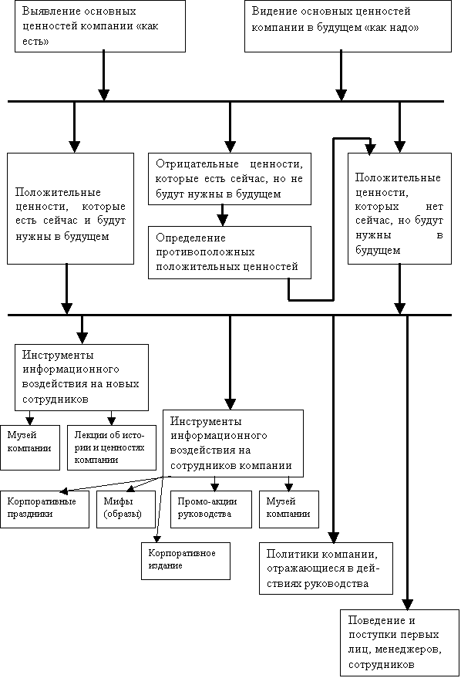

Приложение Б

Средство оценки организационной культуры — текущее и предпочтительное состояние (методика OCAI)

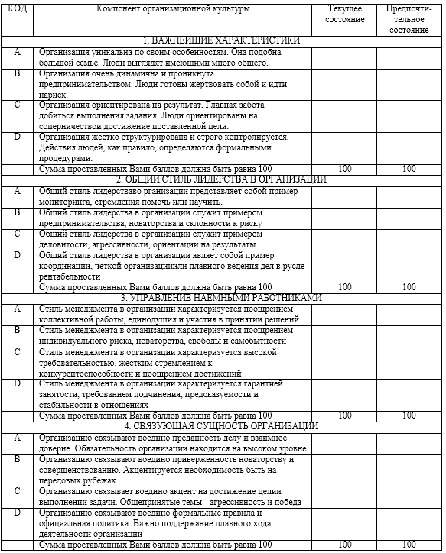

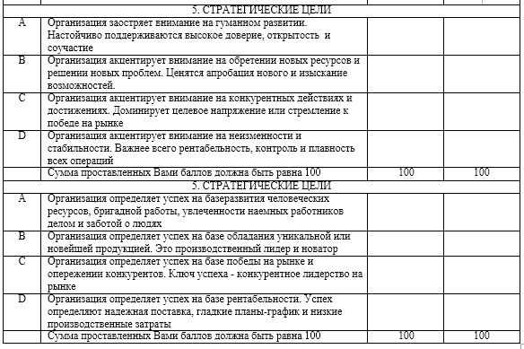

Приложение В

Анкета по оценке ведущих характеристик работы в команде

1. Дайте оценку работы в вашей команде на данный момент:
Критерий/балл | 0 | 1 | 2 | 3
Коммуникабельность в команде
Умение договариваться (в трудных обстановках, в ходе заключения проблем)
Умение обсуждать конструктивно
Умение видеть человека в командной роли, пользование сильными сторонами каждого
Терпимость друг к другу
Удовлетворенность от участия в совместной деятельности

2. С кем из членов тренинга для вас хотелось бы совместно брать на себя роль в упражнениях, играх?
а)
б)
в)
3. С кем из членов тренинга для вас несомненно не хотелось бы брать на себя роли в упражнениях, играх?
а)
б)
в)
4. Поведение кого из членов тренинга, на ваш взгляд, ближе всего к конечной цели тренинга - совершенствовать командную работу?
а)
б)
в)

Спасибо!

Приложение Г

Анкета участников опроса

Заполняют сотрудники ООО «СтройПроект»

1. Ваш пол:
а) М б) Ж

2. Ваш возраст:

а) до 25 лет б) 25-45 лет в) старше 45 лет

3. Ваша должность:

а) специалисты б) управленцы

4. Выберите самые значимые для Вас мотивационные признаки в работе:
- материальное вознаграждение
- безопасность и комфорт в работе
- хорошее отношение коллег
- уважение руководителя
- карьера
- избежание ответственности
- самореализация
- значимость труда
- удовлетворение от результатов труда
- возможность творчества в работе

5. Выберите самые важные для Вас факторы (по NPS) в работе:
- коммуникации
- возможность помощи
- заработная плата
- месторасположение
- карьерный рост

6. Дайте общую оценку работы ООО «СтройПроект» в баллах (1-10)

7. Ваши комментарии и пожелания

____________________________________________________________________________________________________________________________________________________________________________________________________________

Спасибо за участие!

Приложение Д

Анкета участников опроса -Руководителя

Заполняет Директор ООО «СтройПроект»

1. Выберите самые значимые для Вас мотивационные признаки в работе в ООО «СтройПроект»:
- материальное вознаграждение
- безопасность и комфорт в работе
- хорошее отношение коллег
- уважение руководителя
- карьера
- избежание ответственности
- самореализация
- значимость труда
- удовлетворение от результатов труда
- возможность творчества в работе

2. Выберите мотивационные признаки в работе в ООО «СтройПроект», которые, на Ваш взгляд, должны преобладать у сотрудников ООО «СтройПроект»:
- материальное вознаграждение
- безопасность и комфорт в работе
- хорошее отношение коллег
- уважение руководителя
- карьера
- избежание ответственности
- самореализация
- значимость труда
- удовлетворение от результатов труда
- возможность творчества в работе

3. Ваши планы на ближайшую перспективу?

____________________________________________________________________________________________________________________________________________________________________________________________________________

Спасибо за участие!

Приложение Ж

Итоги опроса по эффективности работы Руководителя - 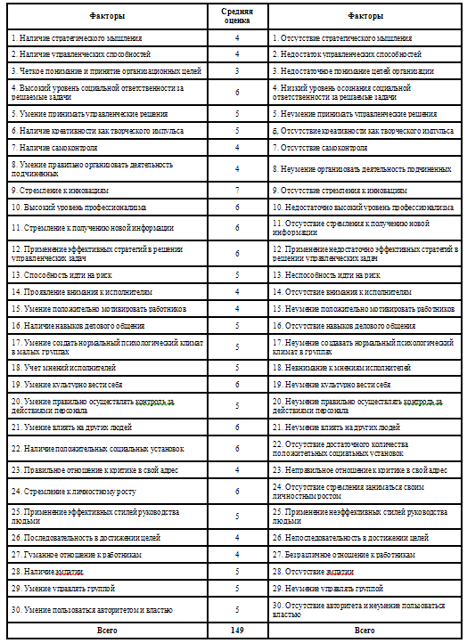

Камерон К. Диагностика и изменение организационной культуры: Пер. с англ / Под ред. Н.В. Андреевой. – СПб.: Нева, 2013. – 145с.

